TUGAS 5 - REKAYASA PERANGKAT LUNAK (RPL)
PERANCANGAN STATE MACHINE DIAGRAM BERDASARKAN SPESIFIKASI KEBUTUHAN SISTEM
PROGRAM STUDI TEKNIK INFORMATIKA - FTIK UNIVERSITAS INDRAPRASTA PGRI (UNINDRA)
TAHUN AKADEMIK 2026/2027
Kelompok / Kelas | : Kelompok RPL 7 / Kelas RPL_XD
Anggota Kelompok | : 1. Adam Wahyu Kurniawan (NPM: 202343500510) - Lead System Architect  2. Fathu Rahman (NPM: 202343500467) - Business Analyst  3. Surya Edi Saputra (NPM: 202343500468) - Quality Assurance  4. Rizqi Muh. Al Hakimi (NPM: 202343500449) - Database Specialist
Judul Proyek | : Sistem Informasi Pengajuan Surat Siswa Berbasis Web (SIPESAT)
Studi Kasus | : Pelayanan Administrasi Persuratan Siswa & Tata Usaha Sekolah Menengah
Landasan Dokumen | : Dokumen SRS IEEE Std 830-1998 (Tugas 2) & Pemodelan UML BCE (Tugas 4)

BAB I: PENDAHULUAN & LANDASAN TEORI
1.1 Gambaran Umum Proyek SIPESAT
Sistem Informasi Pengajuan Surat Siswa Berbasis Web (SIPESAT) adalah platform layanan persuratan digital sekolah yang dirancang untuk mengotomatisasi proses birokrasi pengajuan surat keterangan siswa, rekomendasi beasiswa, legalisir, dan dispensasi. Melalui arsitektur Role-Based Access Control (RBAC), sistem melibatkan tiga aktor utama yaitu Siswa, Staf Tata Usaha (TU), dan Kepala Sekolah. Setiap permohonan surat melewati alur hidup formal yang menuntut kepatuhan integritas data, validasi berkas fisik-digital, penomoran berurutan resmi sekolah, dan tanda tangan elektronik (TTE) berbasis kode QR terenkripsi.
1.2 Konsep Dasar State Machine Diagram (UML 2.5)
State Machine Diagram (dikenal juga sebagai Statechart Diagram) dalam standar Unified Modeling Language (UML) 2.5 adalah diagram perilaku dinamis yang memodelkan siklus hidup diskret dari suatu objek tunggal, mulai dari inisialisasi awal hingga terminasi akhir. Berbeda dengan Activity Diagram yang memetakan aliran kerja lintas fungsi (workflow) atau Sequence Diagram yang memodelkan pertukaran pesan antarkomponen berurutan waktu, State Machine Diagram berfokus secara eksklusif pada perubahan status keadaan (state) internal suatu entitas akibat rangsangan peristiwa (event).
Elemen-elemen formal yang menyusun State Machine Diagram meliputi:
- State (Keadaan): Keadaan stabil di mana suatu entitas berada pada kondisi tertentu, memenuhi kondisi tertentu, atau menunggu peristiwa eksternal. Di dalamnya dapat didefinisikan internal behaviors: entry (dieksekusi saat masuk state), do (aktivitas yang berlangsung selama berada di state), dan exit (dieksekusi saat meninggalkan state).
- Transition (Transisi): Perubahan dari satu keadaan ke keadaan lain yang dipicu oleh stimulus.
- Event / Trigger: Stimulus eksternal atau internal yang memicu terjadinya transisi (misalnya pemanggilan fungsi submitPermohonan() atau approveTU()).
- Guard Condition: Pernyataan kondisi boolean [kondisi] yang wajib bernilai TRUE agar transisi diizinkan dieksekusi oleh sistem.
- Action / Effect: Tindakan komputasi otomatis yang dieksekusi secara instan saat transisi berlangsung (misalnya / generateTicketCode()).
- Composite State: State yang memiliki sub-states bersarang di dalamnya untuk menyederhanakan logika kompleks.
- Initial & Final Pseudostates: Titik awal dimulainya siklus hidup objek (dilambangkan lingkaran hitam penuh) dan titik akhir terminasi objek (dilambangkan lingkaran ganda bullseye).
1.3 Urgensi Pemodelan State Machine pada SIPESAT
Penerapan State Machine Diagram pada sistem SIPESAT sangat krusial karena entitas surat memiliki aturan integritas status yang ketat (Strict State Invariant):
- Surat yang berada pada status DITOLAK_PERLU_REVISI tidak boleh diteruskan ke Kepala Sekolah sebelum Staf TU memverifikasi ulang perbaikan berkas.
- Surat tidak dapat diterbitkan atau diunduh sebelum mendapatkan nomor surat resmi dan tanda tangan digital Kepala Sekolah.
- Pencatatan status pada database wajib bersifat konsisten dan mencegah terjadinya State Transition Race Condition.
BAB II: PERANCANGAN STATE MACHINE DIAGRAM SIPESAT
2.1 State Machine Diagram 1: Siklus Hidup Permohonan Surat Siswa (SuratPengajuan)
Entitas utama pada sistem SIPESAT adalah objek permohonan surat (direpresentasikan oleh model tabel tb_pengajuan_surat). Diagram berikut memodelkan seluruh siklus hidup dokumen permohonan dari pembuatan draf hingga pengarsipan permanen:
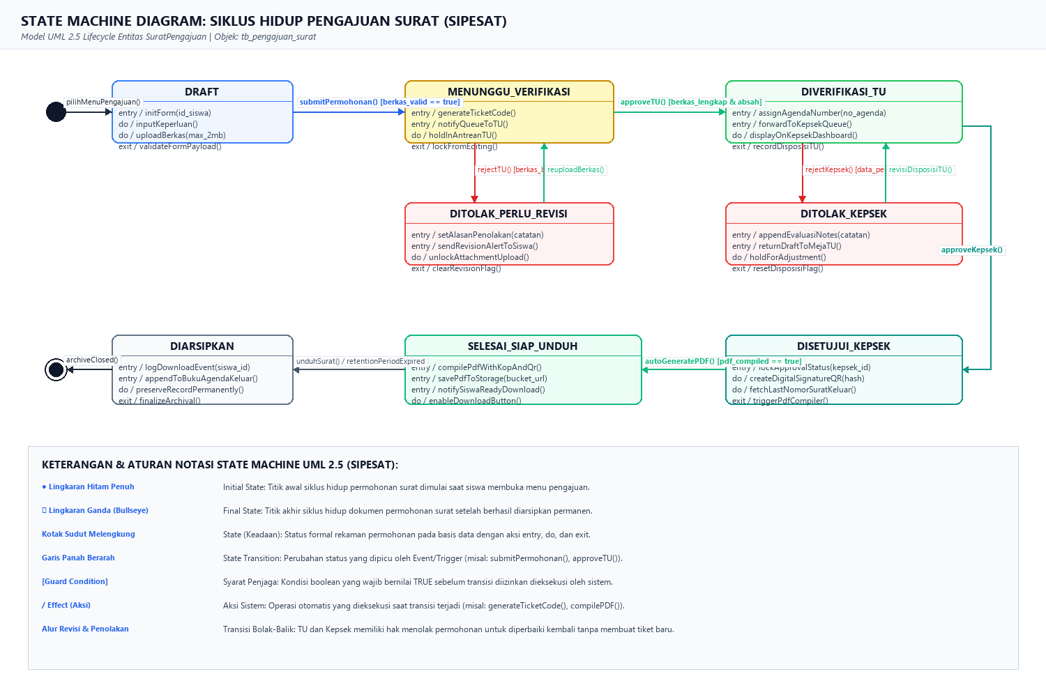
Gambar 2.1 — State Machine Diagram Siklus Hidup Permohonan Surat Siswa (SIPESAT)
Uraian Rinci Status Keadaan (State) pada Gambar 2.1:
- 1. State DRAFT: Keadaan saat siswa pertama kali membuka form pengajuan di antarmuka web. Siswa mengisi formulir data keperluan dan mengunggah berkas persyaratan (format PDF/JPG dengan batas maksimal 2 MB). Aksi exit memvalidasi integritas payload formulir sebelum diizinkan dikirim.
- 2. State MENUNGGU_VERIFIKASI: Keadaan setelah siswa menekan tombol 'Kirim Permohonan' dengan guard [berkas_valid == true]. Sistem secara otomatis menghasilkan kode tiket unik pelacakan (misal: SPT-202610-0042), menyuntikkan notifikasi ke antrean TU, dan mengunci formulir agar tidak diubah siswa selama masa pemeriksaan.
- 3. State DITOLAK_PERLU_REVISI: Keadaan saat staf TU mendapati berkas buram atau persyaratan tidak lengkap. Transisi dipicu oleh event rejectTU() dengan membawa catatan alasan penolakan. Sistem membuka kembali izin unggah berkas khusus bagi siswa tersebut dan mengirimkan sinyal notifikasi revisi ke dasbor siswa.
- 4. State DIVERIFIKASI_TU: Keadaan saat staf TU menyatakan berkas lengkap dan sah melalui event approveTU(). Staf TU menginput nomor agenda masuk TU. Permohonan dipindahkan secara otomatis ke antrean eksekutif Kepala Sekolah.
- 5. State DITOLAK_KEPSEK: Keadaan saat Kepala Sekolah menolak draf surat karena terdapat kekeliruan data atau kebijakan tertentu. Sistem mengembalikan draf ke meja TU disertai catatan evaluasi untuk ditindaklanjuti.
- 6. State DISETUJUI_KEPSEK: Keadaan saat Kepala Sekolah menyetujui permohonan. Sistem mengunci status persetujuan, membangkitkan hash kriptografi untuk tanda tangan elektronik kode QR, dan mengambil nomor urut surat keluar resmi sekolah.
- 7. State SELESAI_SIAP_UNDUH: Keadaan di mana mesin kompilasi dokumen (PDF Compiler Engine) telah berhasil menyatukan kop resmi sekolah, nomor surat, data siswa, dan kode QR TTE ke dalam file PDF resmi ber-watermark. Sistem mengaktifkan tombol unduh di sisi siswa dan mengirimkan notifikasi bahwa surat telah terbit.
- 8. State DIARSIPKAN: Keadaan setelah surat resmi berhasil diunduh oleh siswa atau telah melewati masa aktif simpan (retention period). Data pengajuan dibekukan secara permanen ke dalam buku agenda arsip surat keluar digital sekolah.
2.2 State Machine Diagram 2: Siklus Sesi Autentikasi Pengguna Multi-Role (RBAC)
Selain dokumen persuratan, entitas sesi pengguna (UserSession) memegang peranan krusial dalam keamanan sistem persuratan sekolah. Diagram berikut memodelkan siklus autentikasi berbasis JSON Web Token (JWT) dengan pembatasan hak akses berbasis peran (RBAC):
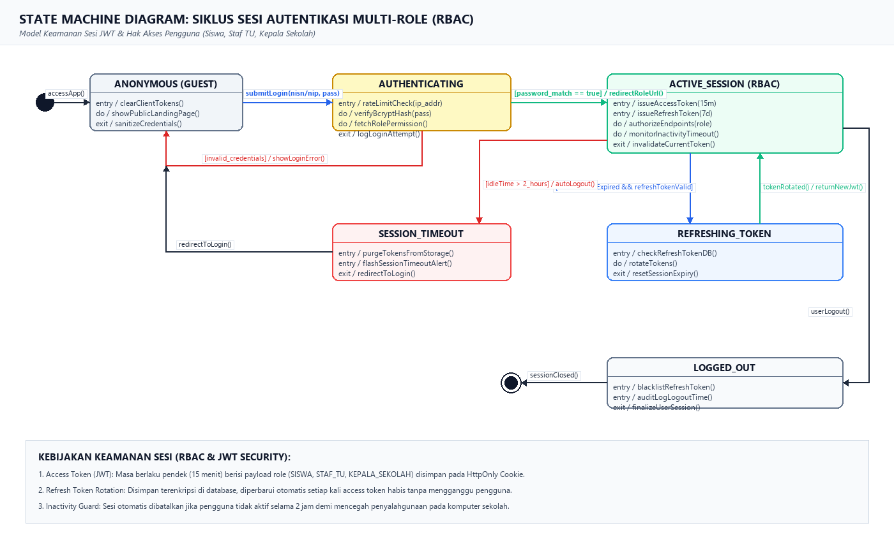
Gambar 2.2 — State Machine Diagram Siklus Sesi Autentikasi Multi-Role (RBAC)
Uraian Rinci Status Keadaan Sesi pada Gambar 2.2:
- 1. State ANONYMOUS: Pengguna berada pada status anonim (tamu) saat mengakses halaman portal publik. Token sesi belum diterbitkan.
- 2. State AUTHENTICATING: Pengguna mengirimkan NISN/NIP dan kata sandi. Sistem menjalankan sanitasi input, rate limiting anti-brute force, dan verifikasi hash bcrypt pada basis data. Jika kredensial salah, sistem mengembalikan pengguna ke ANONYMOUS dengan peringatan kesalahan.
- 3. State ACTIVE_SESSION: Login berhasil. Sistem menerbitkan Access Token (masa aktif 15 menit) berisi payload role pengguna dan Refresh Token (masa aktif 7 hari) pada HttpOnly Cookie. Pengguna diarahkan ke dasbor peran masing-masing (Siswa, TU, atau Kepala Sekolah).
- 4. State REFRESHING_TOKEN: Terjadi secara transparan di latar belakang ketika masa berlaku Access Token habis namun Refresh Token masih valid. Sistem melakukan rotasi token (Token Rotation) dan memperbarui sesi tanpa memutus aktivitas kerja pengguna.
- 5. State SESSION_TIMEOUT: Jika pengguna tidak melakukan interaksi selama lebih dari 2 jam, sistem secara preventif menghapus token dari penyimpanan dan mengarahkan kembali ke halaman login demi mencegah pembajakan sesi di komputer bersama sekolah.
- 6. State LOGGED_OUT: Pengguna secara sadar menekan tombol keluar. Sistem memasukkan token ke daftar blacklist dan mencatat waktu logout pada log audit keamanan.
BAB III: TABEL TRANSISI KEADAAN (STATE TRANSITION TABLE)
Tabel transisi keadaan berikut menyajikan pemodelan formal state machine yang memetakan State Asal, Pemicu Transisi (Event), Syarat Penjaga (Guard Condition), Efek/Aksi Sistem, dan State Tujuan:
Tabel 3.1: Matriks Transisi Keadaan Permohonan Surat Siswa (tb_pengajuan_surat)
State Asal | Event / Trigger | Guard Condition | Action / Effect | State Tujuan
INITIAL (●) | openMenuPengajuan() | user_authenticated == true | initFormPayload() | DRAFT
DRAFT | submitPermohonan() | form_valid && file_size <= 2MB | generateTicketCode(), notifyTU() | MENUNGGU_VERIFIKASI
MENUNGGU_VERIFIKASI | rejectTU() | berkas_tidak_lengkap || buram | setCatatanRevisi(), alertSiswa() | DITOLAK_PERLU_REVISI
DITOLAK_PERLU_REVISI | reuploadBerkas() | file_revisi_valid == true | updateLampiran(), notifyTU() | MENUNGGU_VERIFIKASI
MENUNGGU_VERIFIKASI | approveTU() | berkas_lengkap_dan_absah == true | setNoAgenda(), forwardToKepsek() | DIVERIFIKASI_TU
DIVERIFIKASI_TU | rejectKepsek() | evaluasi_draf_tidak_sesuai | returnDraftToTU(), logNotes() | DITOLAK_KEPSEK
DITOLAK_KEPSEK | revisiDisposisiTU() | data_disposisi_diperbaiki == true | reForwardToKepsek() | DIVERIFIKASI_TU
DIVERIFIKASI_TU | approveKepsek() | validasi_kepsek_disetujui == true | createQR_TTE(), generateNoSurat() | DISETUJUI_KEPSEK
DISETUJUI_KEPSEK | autoGeneratePDF() | pdf_binary_compiled == true | saveToStorage(), notifySiswa() | SELESAI_SIAP_UNDUH

Tabel 3.2: Matriks Transisi Keadaan Sesi Pengguna (UserSession)
State Asal | Event / Trigger | Guard Condition | Action / Effect | State Tujuan
ANONYMOUS | submitLogin() | identifier_and_password_entered | sanitizeInput(), callBcrypt() | AUTHENTICATING
AUTHENTICATING | authFailed() | bcrypt_verify == false | showErrorMessage(), logFailedIp() | ANONYMOUS
AUTHENTICATING | authSuccess() | bcrypt_verify == true | issueJWT(role), setHttpOnlyCookie() | ACTIVE_SESSION
ACTIVE_SESSION | tokenExpiring() | accessTokenExpired && refreshValid | rotateRefreshToken(), issueNewJwt() | REFRESHING_TOKEN
REFRESHING_TOKEN | tokenRotated() | rotation_success == true | continueUserActivity() | ACTIVE_SESSION
ACTIVE_SESSION | inactivityDetected() | idle_time > 2_hours | purgeCookies(), logTimeout() | SESSION_TIMEOUT
BAB IV: IMPLEMENTASI BASIS DATA & INTEGRASI TEKNIS
4.1 Definisi Enum Status pada PostgreSQL (Prisma ORM)
Untuk menjamin konsistensi keadaan pada level basis data, seluruh state yang dimodelkan pada Gambar 2.1 dipetakan secara ketat ke dalam tipe Enum pada skema basis data PostgreSQL menggunakan Prisma ORM:
// Definisi Enum State Status Pengajuan pada prisma/schema.prisma
enum StatusPengajuan {
DRAFT // Siswa menyusun formulir
MENUNGGU_VERIFIKASI // Berkas masuk antrean TU
DITOLAK_PERLU_REVISI // TU meminta perbaikan berkas
DIVERIFIKASI_TU_MENUNGGU_KEPSEK // Lolos verifikasi TU, antrean Kepsek
DITOLAK_KEPSEK // Kepsek meminta evaluasi draf
DISETUJUI_KEPSEK // Kepsek menyetujui penerbitan
SELESAI_SIAP_UNDUH // PDF resmi & QR Code siap diunduh
DIARSIPKAN // Dokumen tersimpan permanen
}
4.2 State Guard Logic pada Service Backend
Pada lapisan logika aplikasi (Application Layer / Controller), transisi status dikawal oleh mekanisme State Guard untuk mencegah pembaruan status yang melompati tahapan legal (Illegal State Transition):
// Validasi Guard State Machine pada backend/service/SuratService.ts
export function validateStateTransition(current: StatusPengajuan, next: StatusPengajuan): boolean {
const allowedTransitions: Record<StatusPengajuan, StatusPengajuan[]> = {
DRAFT: ['MENUNGGU_VERIFIKASI'],
MENUNGGU_VERIFIKASI: ['DITOLAK_PERLU_REVISI', 'DIVERIFIKASI_TU_MENUNGGU_KEPSEK'],
DITOLAK_PERLU_REVISI: ['MENUNGGU_VERIFIKASI'],
DIVERIFIKASI_TU_MENUNGGU_KEPSEK: ['DITOLAK_KEPSEK', 'DISETUJUI_KEPSEK'],
DITOLAK_KEPSEK: ['DIVERIFIKASI_TU_MENUNGGU_KEPSEK'],
DISETUJUI_KEPSEK: ['SELESAI_SIAP_UNDUH'],
SELESAI_SIAP_UNDUH: ['DIARSIPKAN'],
DIARSIPKAN: [] // Final State: tidak dapat diubah lagi
};
return allowedTransitions[current]?.includes(next) ?? false;
}
4.3 Matriks Penelusuran Kebutuhan SRS (Traceability Matrix)
Setiap state dan transisi pada Tugas 5 ini terhubung secara langsung dengan Kebutuhan Fungsional pada Dokumen SRS (Tugas 2):
Kode SRS | Deskripsi Kebutuhan Fungsional | State Entitas Terkait | Trigger Transisi
REQ-F-01 | Autentikasi Pengguna & Pembatasan Akses Berbasis Peran (RBAC) | ANONYMOUS -> AUTHENTICATING -> ACTIVE_SESSION | submitLogin(), issueJWT()
REQ-F-02 | Pengajuan Surat Mandiri & Unggah Berkas Persyaratan (Maks 2MB) | DRAFT -> MENUNGGU_VERIFIKASI | submitPermohonan() [file <= 2MB]
REQ-F-03 | Verifikasi Kelengkapan, Disposisi & Penolakan Berkas oleh TU | MENUNGGU_VERIFIKASI -> DITOLAK / DIVERIFIKASI | rejectTU(), approveTU()
REQ-F-04 | Validasi Eksekutif & Persetujuan Pengesahan Kepala Sekolah | DIVERIFIKASI_TU -> DITOLAK_KEPSEK / DISETUJUI | rejectKepsek(), approveKepsek()
REQ-F-05 | Penomoran Otomatis Berurutan & QR Code Enkripsi TTE | DISETUJUI_KEPSEK (Internal Actions) | generateNoSurat(), createQR_TTE()
REQ-F-06 | Pelacakan Status Waktu Nyata & Pengunduhan Dokumen PDF Resmi | SELESAI_SIAP_UNDUH -> DIARSIPKAN | autoGeneratePDF(), unduhSurat()
BAB V: KESIMPULAN
Berdasarkan hasil perancangan State Machine Diagram pada Tugas 5 ini, dapat disimpulkan bahwa:
- Siklus hidup entitas permohonan surat siswa (SuratPengajuan) telah berhasil dimodelkan secara komprehensif mencakup seluruh kemungkinan status (normal, penolakan revisi TU, evaluasi Kepala Sekolah, hingga penerbitan dan pengarsipan).
- Siklus sesi pengguna (UserSession) telah dimodelkan dengan standar keamanan industri modern yang menerapkan otentikasi JWT, rotasi refresh token, dan pembatasan batas waktu inaktif (inactivity timeout).
- Matriks transisi keadaan formal dan pemetaan enum basis data membuktikan kesiapan arsitektur sistem SIPESAT untuk langsung diimplementasikan pada basis data PostgreSQL dan backend Next.js secara presisi tanpa ambiguitas logika bisnis.
- Hasil pemodelan Tugas 5 ini 100% selaras dan dapat ditelusuri (traceable) ke dokumen spesifikasi kebutuhan perangkat lunak (SRS Tugas 2) dan diagram alir UML (Tugas 4).
Jakarta, Oktober 2026
Kelompok 7 RPL - Teknik Informatika UNINDRA

